«А.Байтұрсынов атындағы  Қостанай мемлекеттік  университеті» РМК | РГП «Костанайский государственный университет имени А.Байтурсынова»
АНЫҚТАМА | СПРАВКА
ректорат отырысына  07.06.2017 г. | на заседание ректората  07.06.2017 г.
Қостанай қ. | г.Костанай
Содоклад

О работе по актуализации электронной библиотеки университета

На внутреннем портале университета размещена электронная библиотека трудов ППС университета. В последние годы наше подразделение отвечает за работу и актуализацию данного ресурса (см скан главной страницы).

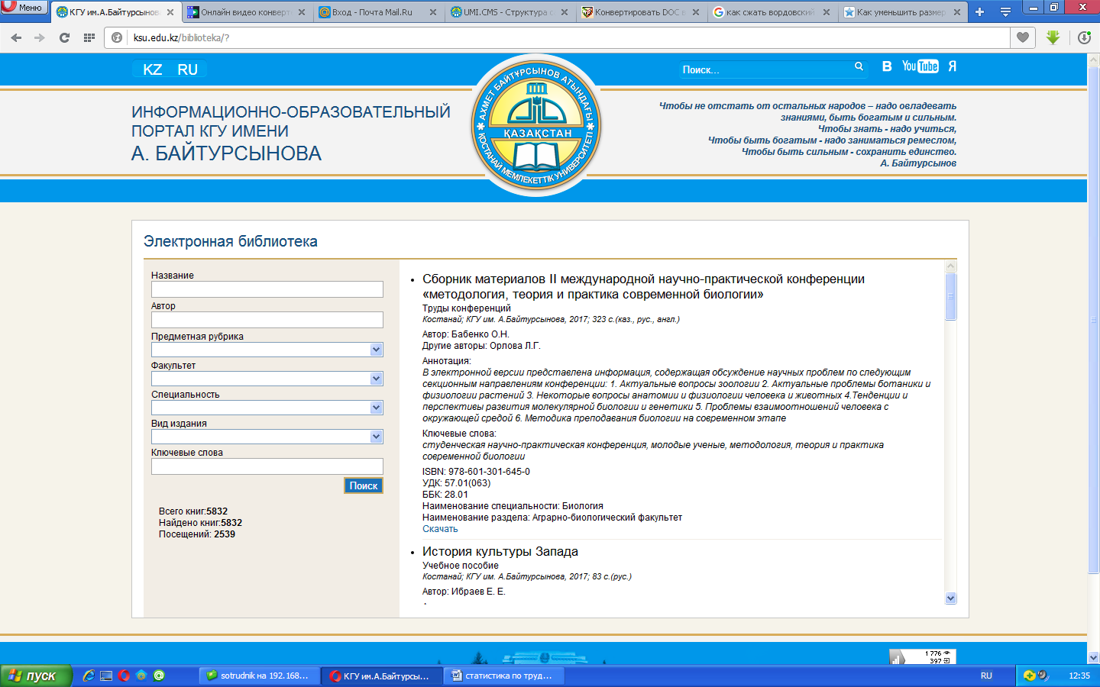
На сегодняшний день в ЭБ представлено 5954 документа, см таблицу № 1. Для получения разносторонней статистики по заявке библиотеки был разработан новый интерфейс ресурса, с сентября 2016 года функционирует его обновленный вариант. По данным программного обеспечения наибольшее количество документов представлено ФВиТЖ -1473, затем следует АБФ - 1408, ЭФ - 954. Наименьшее количество у ИТФ - 314 документов. По количеству представленных УМКД: ФВиТЖ – 1364, АБФ – 806, ГСФ – 750.

Таблица № 1. Количество, представленных документов по факультетам
№ | Факультеты | Всего документов | Виды изданий
 |  |  | УМКД | Учебник | Монографии | Энциклопедия | Силлабус | Рабочая программа | Учебное пособие/ | Практикум | Труды конференции | диссертации | Видео-лекции
1 | Факультет ветеринарии и технологии животноводства | 1473 | 1364 | 10 | 1 |  |  | 8 | 83 |  |  |  | 7
2 | Аграрно-биологический факультет | 1408 | 806 | 41 | 5 | 9 | 81 | 23 | 428 |  | 1 |  | 14
3 | Экономический факультет | 954 | 649 | 7 | 1 |  | 22 |  | 265 | 3 |  |  | 7
4 | Гуманитарно-социальный факультет | 920 | 750 | 12 | 2 | 1 | 5 |  | 146 | 1 |  |  | 3
5 | Факультет информационных технологий | 517 | 306 | 49 |  |  | 2 | 3 | 110 |  |  | 1 | 46
6 | Факультет истории и права | 366 | 267 | 6 | 5 | 2 |  |  | 84 |  |  |  | 2
7 | Инженерно –технический факультет | 314 | 280 | 2 |  |  |  |  | 31 | 1
8 | Физическая культура и спорт | 2 | 1 |  |  |  |  |  | 1
 | итого: | 5954 | 4423 | 127 | 14 | 12 | 110 | 34 | 1148 | 5 | 1 | 1 | 79

По количеству, представленных учебных пособий: АБФ - 428 документов, ЭФ -265 документов, ГСФ -146. По количеству, представленных учебников: ФИТ - 49, АБФ - 41, ГСФ - 12. Из данных таблицы видно, что наибольшее количество в ЭБ представлено УМКД, затем учебных пособий и в разы меньше учебников.
Что касается обновления, то в 2015 - 2016 году было размещено 726 новых документов. Информация представлена в таблице № 2. В лидерах - ФВиТЖ - 236 документов, АБФ - 211, ЭФ - 115 документов. Замыкает таблицу ФИТ, факультетом подано 48 документов.

Таблица № 2. Обновление электронной библиотеки в 2015 -2016 гг.
№ | Факультеты | Всего за 2015/2016гг | Виды изданий
 |  |  | Учебно-методический комплекс дисциплин | Учебник | Монография | Энциклопедия | Силлабус | Рабочая программа | Учебное пособие | Практикум | Труды конференции | диссертация | Видео-лекции
1 | Факультет ветеринарии и технологии животноводства | 236 | 198 | 2 |  |  |  |  | 30 |  |  |  | 6
2 | Аграрно-биологический факультет | 211 | 155 |  |  |  |  |  | 56
3 | Экономический факультет | 115 | 90 | 2 | 1 |  |  |  | 17 | 2 |  |  | 3
4 | Гуманитарно-социальный факультет | 53 | 31 | 1 | 1 |  |  |  | 20
7 | Факультет информационных технологий | 48 | 4 |  |  |  |  |  | 9 |  |  | 1 | 34
5 | Инженерно –технический факультет | 34 | 17 | 2 |  |  |  |  | 14 | 1
6 | Факультет истории и права | 28 | 18 |  |  |  |  |  | 10
8 | Физическая культура и спорт | 1 | 1 |  |  |  |  |  | 1
 | итого: | 726 | 514 | 7 | 2 |  |  |  | 157 | 3 |  | 1 | 43

В первом полугодии 2017 года электронная библиотека обновилась 124 документами, о чем свидетельствуют данные таблицы № 3
Таблица № 3. Обновление электронной библиотеки в первом полугодии 2017 года
№ | Факультеты | Всего за 2017г | Виды изданий
 |  |  | Учебно-методический комплекс дисциплин | Учебник | Монография | Энциклопедия | Силлабус | Рабочая программа | Учебное пособие | Практикум | Труды конференции | диссертация | Видео-лекции
1 | Аграрно-биологический факультет | 52 | 31 |  |  |  |  |  | 10 |  | 1 |  | 10
2 | Гуманитарно-социальный факультет | 31 | 22 |  | 1 |  |  |  | 4 | 1 |  |  | 3
8 | Экономический факультет | 15 |  |  |  |  |  |  | 10 | 1 |  |  | 4
5 | Факультет информационных технологий | 14 |  |  |  |  |  |  | 2 |  |  |  | 12
3 | Инженерно –технический факультет | 5 | 1 |  |  |  |  |  | 4
6 | Факультет истории и права | 4 |  |  |  |  |  |  | 2 |  |  |  | 2
4 | Факультет ветеринарии и технологии животноводства | 3 | 1 |  |  |  |  |  | 1 |  |  |  | 1
7 | Физическая культура и спорт
 | итого: | 124 | 55 |  | 1 |  |  |  | 33 | 2 | 1 |  | 32

В последние 2 недели ППС университета подано для размещения огромное количество документов. В данное время в архиве находятся 126 документов (см таблицу № 4), из них: 46 программ большого объема, которые в силу данного обстоятельства не могут быть размещены в ЭБ. Необходимо техническое решение данного вопроса.
Таблица №4. Архив документов для размещения в ЭБ
Архив для размещения
№ | Вид документа | Количество документов | год
1 | Программы | 46 | 2015-2017
2 | Видео-пособий | 53 | 2017
3 | Учебных пособий | 14 | 2017
4 | Практикум | 1 | 2017
5 | УМКД | 12 | 2017
 | итого: | 126

Каждое начинание важно конечными результатами. Статистика посещений данного ресурса представлена в таблице № 4. Наибольшее количество посещений у ФИТ – 588 (32 %), затем следует АБФ -346 (19 %), третье место – ФВиТЖ - 326 (18 %), см диаграмму № 1. Говоря об эффективности использования ЭБ, соотносим следующие данные: представлено 5954 документа, количество посещений ресурса за учебный год - 2756, количество обучающихся в университете (о/о и з/о) - 4795 человек. По простым математическим расчетам половина обучающихся ни разу не обратились к данному ресурсу. Примерно по одному разу обратились к ЭБ магистранты (кол-во 496 человек), кол-во посещений - 460. Возможно, информация о представленных в ЭБ документах черпается из других источников информации. Все поступающие в ЭБ ресурсы отправляются также в РМЭБ, данный ресурс пользуется спросом у студенчества. Статистика по данной ЭБ общая по Казахстану, здесь представлено 106 учебных заведений РК.
Таблица № 4. Статистика посещений ЭБ трудов ППС КГУ имени А.Байтурсынова
Факультет | Количество посещений |  |  |  |  | Количество
 | Студенты | Магистры | ППС | Сотрудники | Всего | скачиваний
Факультет информационных технологий | 588 | 48 | 17 | 2 | 655 | 609
Аграрно-биологический факультет | 346 | 87 | 18 | 0 | 451 | 349
Факультет ветеринарии и технологии животноводства | 326 | 88 | 5 | 3 | 422 | 330
Инженерно-технический факультет | 181 | 52 | 3 | 0 | 236 | 190
Экономический факультет | 175 | 78 | 4 | 0 | 257 | 295
Юридический факультет | 120 | 32 | 10 | 0 | 162 | 95
Гуманитарно-социальный факультет | 103 | 42 | 7 | 3 | 155 | 106
Центр знаний | 310 | 33 | 20 | 55 | 418 | 506
Всего | 2149 | 460 | 84 | 63 | 2756 | 2480
Диаграмма № 1 Статистика использования электронной библиотеки

Дополнительно библиотекой курируется ЭБ, функционирующая в рамках программы «Ирбис 64» . В 2015 году в начале учебного года подразделению был приобретен высокотехнологичный сканер, с 1 сентября начата работа по оцифровке актуальной части фонда. В настоящее время в данном ресурсе 3304 документа. Оцифровываются наиболее актуальные, востребованные в учебном и научном процессе издания. Оцифрованные документы вносятся в электронный каталог электронных ресурсов, данная библиотека доступна только пределах библиотеки университета.

Существующие проблемы и пути их решения.

- ЭБ трудов ППС размещена на внутреннем портале университета, т.е. обособленно от «Онлайн – библиотеки». Считаю целесообразным разместить данную ЭБ на внешнем сайте, в окне «Онлайн – библиотека», доступ открыть только в пределах университета.
- В виду низкой посещаемости ЭБ необходимо усилить пропаганду данного ресурса среди ППС и студенчества. Провести день библиотеки на всех факультетах университета.
- В представленных документах в списке рекомендуемой литературы в основной массе представлена потерявшая актуальность литература. Очень часто рекомендуется литература 60 –х годов издания, что является не допустимым явлением. Согласно лицензионных требований актуальной считается литература по социально – гуманитарному блоку - за последние 5 лет, по естественным, с/х и т/х дисциплинам – за последние 10 лет. Считаю необходимым при разработке документов согласовывать список рекомендуемой литературы с библиотекой университета.
- Представленные факультетами документы очень часто не соответствуют правилам разработки и оформления УМКД, учебных пособий. Сотрудникам библиотеки приходится проводить дополнительную работу в данном направлении. Заведующим кафедрами необходимо проверять все работы на предмет соответствия.

Заведующая НБ «Білім орталығы» __________________ Ж. Ержанова

